1. Rozděl obrázky na správná místa a vytvoř tak schematickou mapu průmyslu. Každému z nich najdi alespoň jedno místo. Obrázek můžeš zkopírovat a vložit. Pracuj jen na základě vlastních zkušeností. Symboly, které nedokážeš zařadit, neumísťuj.


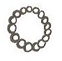
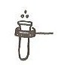
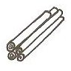

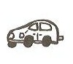
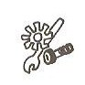
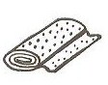

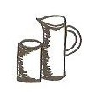

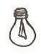
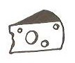

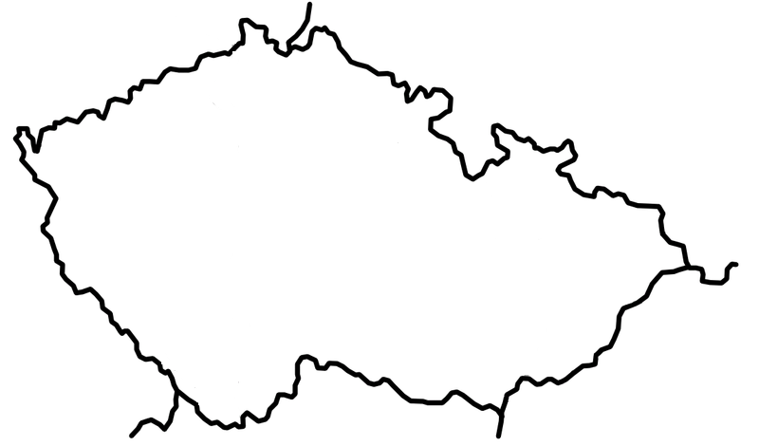
2. Doplň část legendy. Kopíruj a vkládej.

Legenda mapy
bižuterie
chemický
sklářský
energetický
strojírenský
keramický
elektrotechnický
automobilový
[cit. 2011-02-02]. Dostupný pod licencí Public domain na WWW: <http://commons.wikimedia.org/wiki/File:Z%C3%A1kladn%C3%AD_mapka_%C4%8Ceska.PNG?uselang=cs>.

potravinářský
3. Doplň k útržkům z textu v novinách odpovídající název průmyslu. Doplň ANO/NE podle toho, zda je tvrzení pravdivé.

útržek z textu | průmysl | ANO/NE
Nákladní automobily Avia se vyrábějí v Praze.
K nejdůležitějším chemickým závodům patří například chemičky v Pardubicích a Kolíně.
Továrnu na výrobu nákladních automobilů značky Tatra najdeme v Kopřivnici.
Mezi největší výrobce piva patří Plzeňský Prazdroj.
Vozy Huyndai a Kia se vyrábí v Nošovicích u Frýdku Místku.
Jaderné elektrárny Temelín a Dukovany byly postaveny, aby vyráběly elektrickou energii.
Cukrovary najdeme třeba v Polabí nebo Poodří.
Pardubice jsou proslulé výrobou voňavého perníku.
Lesní hospodářství poskytuje kvalitní dřevo pro výrobu nábytku.

4. Nyní prostuduj následující stránku: http://cs.wikipedia.org/wiki/Pr%C5%AFmysl_v_%C4%8Cesk%C3%A9_republice – kapitolku PRŮMYSLOVÁ ODVĚTVÍ. Vyhledej potřebné informace a pokus se rozmístit zatím nezařazené obrázky do mapy. na předchozí stránce.

5. Zhodnoť několika slovy nebo větami svou dnešní práci.
. Doplň k útržkům z textu v novinách odpovídající název průmyslu.

